**Primitive Types and Variables**

**Detyra 1.**

**Kodi:**

ushort numri1 = 52130;

Console.WriteLine(numri1);

sbyte numri2 = -115;

Console.WriteLine(numri2);

uint numri3 = 4825932;

Console.WriteLine(numri3);

byte numri4 = 97;

Console.WriteLine(numri4);

short numri5 = -10000;

Console.WriteLine(numri5);

ushort numri6 = 20000;

Console.WriteLine(numri6);

byte numri7 = 224;

Console.WriteLine(numri7);

ushort numri8 = 970;

Console.WriteLine(numri8);

uint numri9 = 700000;

Console.WriteLine(numri9);

byte numri10 = 224;

Console.WriteLine(numri10);

uint numri11 = 970700000;

Console.WriteLine(numri11);

byte numri12 = 112;

Console.WriteLine(numri12);

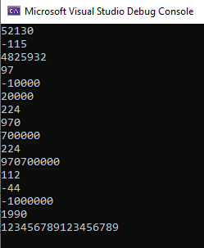sbyte numri13 = -44;

Console.WriteLine(numri13);

int numri14 = -1000000;

Console.WriteLine(numri14);

ushort numri15 = 1990;

Console.WriteLine(numri15);

ulong numri16 = 123456789123456789;

Console.WriteLine(numri16);

**Rezultati:**

Detyra2.

Kodi:

float numri1 = 5f;

Console.WriteLine(numri1);

float numri2 = -5.01f;

Console.WriteLine(numri2);

double numri3 = 34.567839023;

Console.WriteLine(numri3);

float numri4 = 12.345f;

Console.WriteLine(numri4);

double numri5 = 8923.1234857;

Console.WriteLine(numri5);

decimal numri6 = 3456.091124875956542151256683467m;

Console.WriteLine(numri6);

Rezultati:

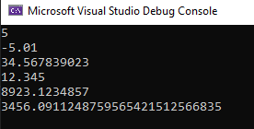

Detyra 3.

Kodi:

float num1 = 15.000001f;

float num2 = 15.000001f;

bool compare = num1 == num2;

Console.WriteLine(compare);

Rezultati:

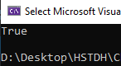

Detyra 5.

Kodi:

char character = '\u0072';

Console.WriteLine(character);

Rezultati:

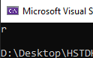

Detyra 4.

Kodi:

int a = 256;

Console.WriteLine("Numri 256 ne Hexadecimal eshte: {0:X}", a);

Rezultati:



Detyra 6.

Kodi:

bool isMale = true;

Console.WriteLine(isMale);

Rezultati:

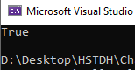

Detyra 7.

Kodi:

string s1 = "Hello";

string s2 = "World";

object both = s1 + " " + s2;

Console.WriteLine(both);

Rezultati:

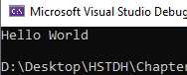

Detyra 8.

Kodi:

string str1 = "Hello";

string str2 = "World";

object obj = str1 + " " + str2;

Console.WriteLine(obj);

Rezultati:

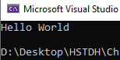

Detyra 9.

Kodi:

string str1 = "The \"use\" of quotations causes difficulties.";

string str2 = "The " + "\u0022" + "use" + "\u0022" + " of quotations causes difficulties";

Console.WriteLine(str1);

Console.WriteLine(str2);

Rezultati:

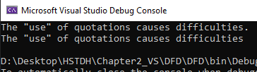

Detyra 10.

Kodi:

Console.WriteLine(" oo oo");

Console.WriteLine("o o o");

Console.WriteLine(" o o");

Console.WriteLine(" o o");

Console.WriteLine(" o");

Rezultati:

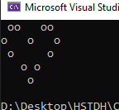

Detyra 11.

Kodi:

Console.WriteLine(" ©");

Console.WriteLine(" © ©");

Console.WriteLine(" © ©");

Console.WriteLine(" © ©");

Console.WriteLine("©©©©©©©©©");

Rezultati:

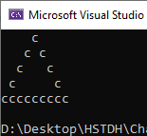

Detyra 12.

Kodi:

string emri = "Qendrim";

string mbiemri = "Sadrija";

byte mosha = 22;

char gjinia = 'm';

uint id = 1174046774;

Console.WriteLine("First name: {0}\nLast name: {1}\nAge: {2}\nSex: {3}\nId: {4}", emri, mbiemri, mosha, gjinia, id);

Rezultati:

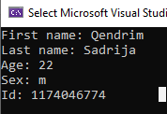

Detyra 13.

Kodi:

int a = 5;

int b = 10;

a = a + b;

b = a - b;

a = a - b;

Console.WriteLine("a:{0} b:{1}", a, b);

Rezultati:

